Zabawy i aktywności dla dzieci 5 i 6-letnich na dzień 13.04.21

Dzień dobry!

Zapraszamy dzieci i rodziców do wesołej zabawy.

Temat kompleksowy: Wiosna na wsi.

Temat dnia: Zwierzęta z wiejskiej zagrody.

1. Rodzice rozmawiają z dzieckiem o korzyściach wynikających z hodowania zwierząt gospodarskich.

**- Powiedz, co znajduje się w naszej lodówce i od którego z poznanych zwierząt pochodzi?** – zabawa słowna, opisywanie produktów, jakie obecnie znajdują się w domowej lodówce oraz określenie ich pochodzenia.

2. Zabawa ruchowa:

**Wyścig z jajem-** tor przeszkód rozwijający koordynację wzrokowo-ruchową.

Do zabawy będzie potrzebne jajko ugotowane na twardo, łyżka stołowa oraz przedmioty do ułożenia toru przeszkód np. poduszki lub krzesła zamiast pachołków. Dzieci mają za zadanie pokonać tor przeszkód z jajkiem niesionym na łyżce. Komu jajko upadnie musi je podnieść i iść dalej. Do zabawy można zachęcić rodzeństwo lub dziadków, aby wystąpił element rywalizacji. Można również samemu wziąć udział w zabawie.

1. **Figurka zwierzątka -**lepienie z plasteliny ulubionego zwierzątka lub zwierząt mieszkających na wsi. Należy porozmawiać z dzieckiem o cechach zwierzątka, które dziecko wybrało. Dzieci nazywają poszczególne części ciała, wymieniają,  jakie elementy musi wykleić: brzuch głowa, kończyny, ogonek itd.
2. Wykonanie zadania w karcie pracy:

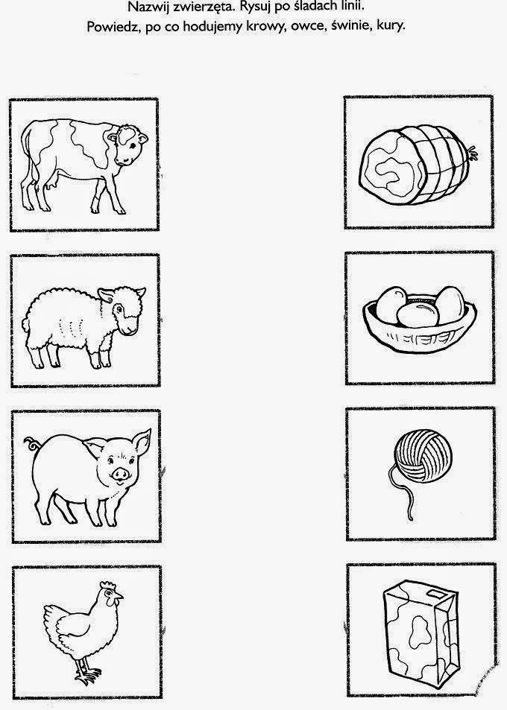

1. „ W świecie zwierząt, czyli zwierzęta z łapek” – praca plastyczna.

Do wykonania dzisiejszej pracy plastycznej będziemy potrzebować farb, własnych rąk oraz wyobraźni.

Zadaniem dzieci jest stworzenie zwierząt gospodarskich za pomocą odbitych

własnych dłoni. Dziecko przy pomocy pędzla nakłada na dłonie farbę w odpowiednim kolorze i odciska je na płaszczyznę kartki. Następnie stylizuje kształt odciśniętej rączki przeobrażając ją np. W kurę.  
**Materiały:**

* biały karton
* farby wodne np. plakatowe lub akrylowe
* pędzel
* pojemnik na wodę
* czarny flamaster

Oto kilka propozycji (zachęcamy do stworzenia własnych pomysłów).

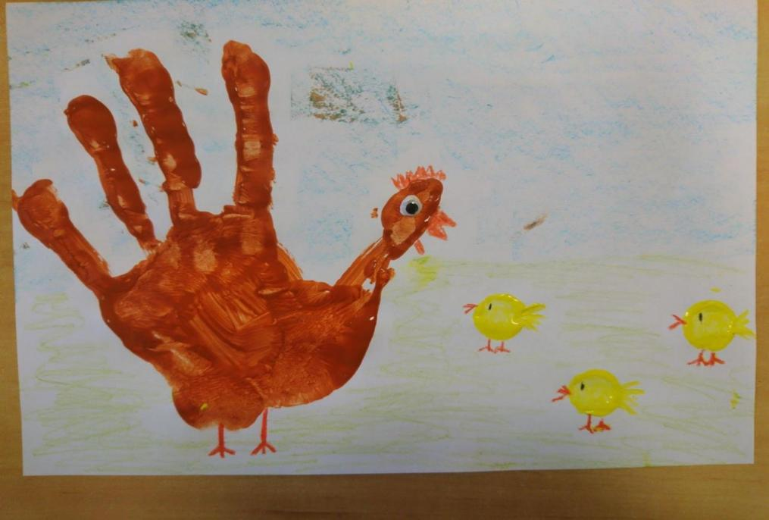

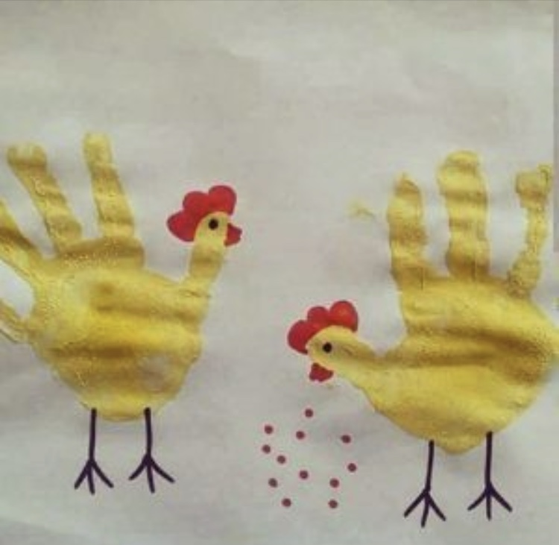

1. Zapraszam dzieci do odgadywania nazw zwierząt z wiejskiego podwórka na podstawie zagadek:

Kiedy pędzę, galopuję,

powiew wiatru w nozdrzach czuję.

Jeśli cukru kostkę dasz,

miejsce na mym grzbiecie masz.

( koń)

Czarne, białe i łaciate,

spotkasz je na łące latem,

nikt przed nimi nie ucieka,

dać Ci mogą dużo mleka.

( krowy)

Co to za damy żyją w chlewiku?

Grube, różowe, jest ich bez liku.

Małe oczka, krótkie ryjki mają

i zawsze chrum, chrum, chrumkają

( świnki)

Dość nerwowe jestem zwierzę,

jeśli na łące nie leżę.

Walczę z toreadorami,

a  ciosy zadaję rogami.

( byk)

Nie na polu, nie pod miedzą,

lecz na hali trawkę jedzą.

Wełniane kubraczki mają,

wełnę na sweterki dają.

( owce)

Dumny bardzo jest z ogona,

chociaż pawia nie pokona.

Nocuje zawsze w kurniku,

rankiem pieje "Kukuryku!".

( kogut)

Wytworny jest niebywale,

czerwone nosi korale.

Gdy na drodze mu ktoś stanie,

to usłyszysz ... gulgotanie.

( indyk)

Nie czuj przy niej żadnej trwogi,

choć kopyta ma i rogi.

Jej braciszka dobrze znasz,

to Matołek słynny nasz.

( koza)

Siedzi na grzędzie w kurniku

i nie woła kukuryku.

O pisklęta swoje dba,

gdy dasz ziarno, jajo da.

( kura, kwoka)

Może być dzika, może też domowa.

Z jej miękkich piórek jest kołdra puchowa.

( kaczka)

6.A teraz zapraszam do odkodowania zwierzątka z wiejskiej zagrody:

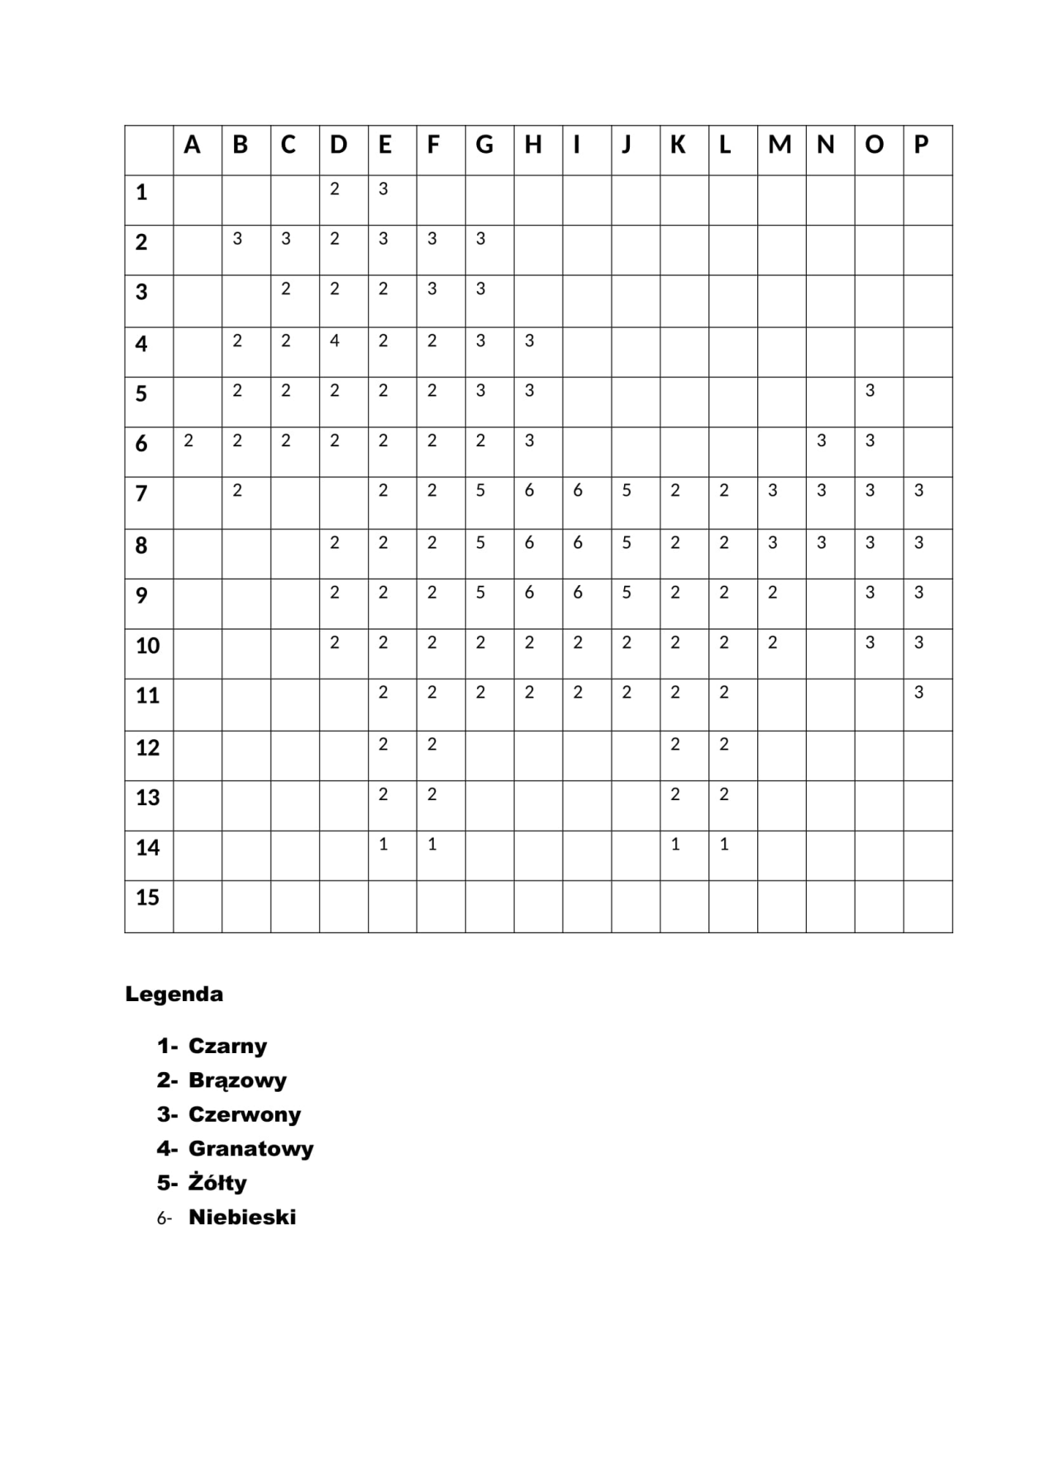

7.Koloraie obrazka według zapisanych sylab:

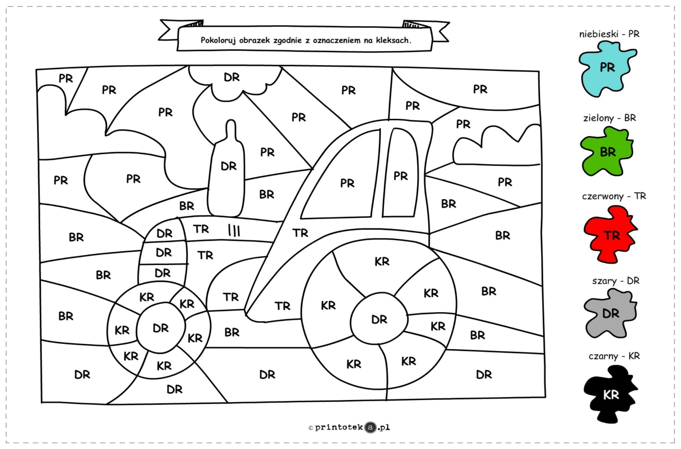

Dzisiaj poznamy już ostatnią literę alfabetu, jaka jest literka H. Poznamy ją małą i dużą drukowana i pisaną

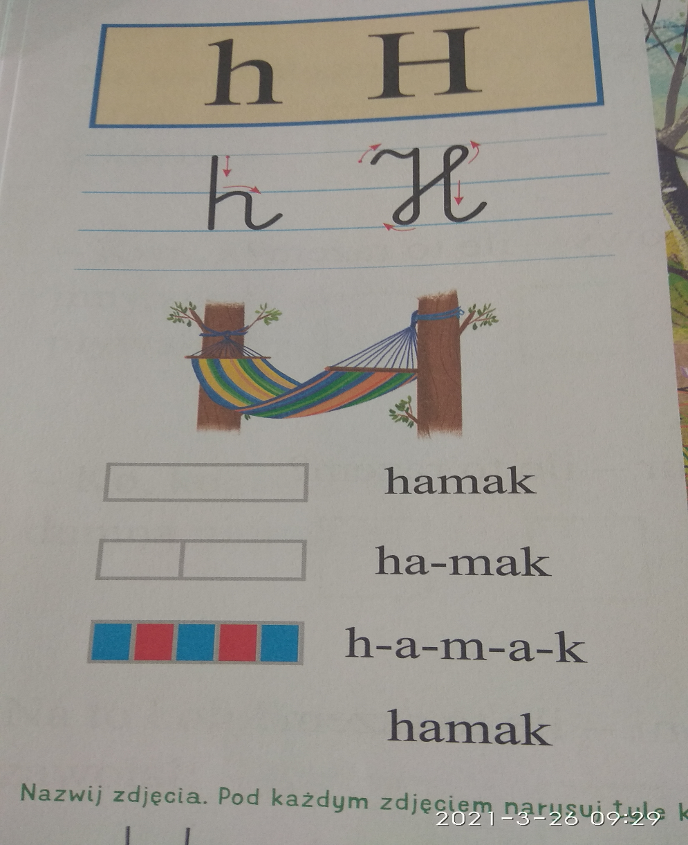

Spróbujcie samodzielnie podzielić wyraz hamak na głoski, narysować pod nim tyle kratek ile ten wyraz ma liter. Pokolorujcie kratki na odpowiedni kolor- literka h jest spółgłoską, więc oznaczcie kratkę kolorem niebieskim.

Spróbujcie wyszukać w pokoju takie przedmioty , które mają w swojej nazwie literkę h ( w środku, na początku , na końcu)

* Napiszcie w liniaturze poniżej literki małe i duże – możecie poprosić rodzica o napisanie jej na kartce
* Podkreślcie poniżej na niebiesko wszystkie literki h jakie pojawiły się w wyrazach

Hak, hiacynt, haft, Halina, hamak, hamulec, Hania, hałas, huśtawka, huśtawka,

Henio, haczyk, druh, hiena, herbata, Helena, hymn, bohater, Bohdan, herb

W których z tych przedmiotów znajduje się literka H?

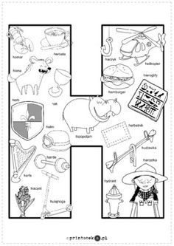

Dziękuje za wspólną zabawę

Pani Wiesia

Pozdrawiamy pani Wiesia i pani Violetta